МИНИСТЕРСТВО СЕЛЬСКОГО ХОЗЯЙСТВА РОССИЙСКОЙ ФЕДЕРАЦИИ

ФГБОУ ВО «КАЗАНСКИЙ ГОСУДАРСТВЕННЫЙ АГРАРНЫЙ УНИВЕРСИТЕТ»

Институт агробиотехнологий и землепользования

Кафедра «Землеустройство и кадастры»

КОНТРОЛЬНАЯ РАБОТА

по дисциплине «Безопасность жизнедеятельности»

Выполнила – студентка 3 курса

Группы Б102-04

Аббазова Л.Д.

Шифр А320553К

Проверил преподаватель– Яруллин Ф.Ф.

Казань – 2023

**5. Назвать основы оптимизации параметров среды обитания.**

Соответствие условий жизнедеятельности физиологическим, физическим и психическим возможностям человека - основа оптимизации параметров среды обитания

Основы оптимального взаимодействия в системе «Человек-среда обитания»

1) Комфортность

2) Принцип минимизации негативных последствий.

3) Устойчивое развитие систем.

*Характеристика оптимальных параметров среды обитания.*Комфортные (оптимальные) условия деятельности и отдыха. К данным условиях человек приспособлен в большей степени. Проявляется наивысшая работоспособность, гарантируются сохранение здоровья и целостность компонентов среды обитания.

Параметры микроклимата воздушной среды, которые обуславливают оптимальный обмен веществ в организме и при которых нет неприятных ощущений и напряженности системы терморегуляции организма, называют комфортными или оптимальными.

Основной задачей производственного освещения является поддержание на рабочем месте освещенности, соответствующей характеру зрительной работы. Увеличение освещенности рабочей поверхности улучшает видимость объектов за счет повышения их яркости, увеличивает скорость различения деталей. Неудовлетворительное освещение является одной из причин повышенного утомления.

Для действительного повышения уровня защищенности людей необходимо обеспечение жизнедеятельности людей в соответствии с законами природы.

Использовав необходимые критерии и методы оценки состояния окружающей среды, адекватные в определенных ситуациях, можно приступать к проведению ряда мероприятий, направленных непосредственно на реализацию оптимизационных идей и нормативов. Условно все мероприятия подобного типа можно разделить на следующие группы:

1. Сбор, удаление и обезвреживание отходов.

2. Создание производств, сводящих к минимуму возможные загрязнения и улучшение технологий обеззараживания отходов.

3. Соблюдение величины защитных зон между очистными сооружениями и жилыми домами.

4. Административные, законодательные и организационные мероприятия.

Однако зачастую претворение этих мероприятий в жизнь затрудняется из-за ряда задач, которые требуют первоочередного решения. Среди них можно выделить следующие задачи:

- принять меры по систематизации и обобщению данных в едином уполномоченном органе об эмиссиях промышленных предприятий и автотранспорта, данных мониторинга, метеоданных, суточных и годовых показателей смертности населения, ее возрастной структуре;

- создать систему централизованного программного обеспечения сбора, обработки, анализа и представления информации, необходимой для анализа рисков, обеспечить финансирование этой системы;

- гармонизировать систему мониторинга качества окружающей среды и, в частности, атмосферного воздуха, с требованиями и рекомендациями международных организаций;

- рассмотреть в установленном порядке вопрос о необходимости специального законодательного регулирования приемлемых (допустимых) уровней риска смерти и других, необратимых социально значимых последствий для здоровья;

- рассмотреть вопрос о внесении в нормативно-распорядительные документы требований об обязательности проведения работ по оценке риска здоровью для принятия решений и обоснования приоритетных мероприятий в планах действий по охране окружающей среды.

**34. Описать причины формирования опасностей техносферы.**

Научно-технический прогресс создал разрыв между развитием тех­ники и готовностью человека к ее обеспечению. Ошибки человека, его небрежное отношение к природе не раз приводили к развитию чрезвычайных ситуаций в различных регионах.

Непрерывное взаимодействие человека с окружающей его средой свидетельствует о том, что человек и среда обитания образуют постоянно действующую систему «человек – среда обитания» и именно в процессе этого взаимодействия человек реализует свои физиологические и социальные потребности. В современном мире для человека характерны два полярных вида среды обитания: природная (биосфера) и техносферная (производственная, селитебная и бытовая).

Техносфера - это часть биосферы, преобразованная людьми с помощью технических средств для удовлетворения социальных и экономических потребностей.

Негативный результат взаимодействия человека со средой обитания определяют опасности - негативные воздействия, внезапно возникающие, периодически или постоянно действующие в системе "человек - среда обитания".

Опасность - негативное свойство живой и неживой материи, способное причинять ущерб самой материи: людям, природной среде, материальным ценностям.

Опасность - центральное понятие в безопасности жизнедеятельности.

Различают опасности:

- естественного,

- техногенного

- и антропогенного происхождения.

Повседневные естественные опасности, обусловленные климатическими и природными явлениями, возникают при изменении погодных условий и естественной освещенности в биосфере. Для защиты от них (холод, слабая освещённость и т.д.) человек использует жилище, одежду), системы вентиляции, отопления и кондиционирования, а также системы искусственного освещения. Обеспечение комфортных условий жизнедеятельности практически решает все проблемы защиты от повседневных естественных опасностей. Защита от естественных опасностей - стихийных явлений, происходящих в биосфере (наводнения, землетрясения и т.д.), - более сложная задача, часто не имеющая высокоэффективного решения.

Негативное воздействие на человека и среду обитания, к сожалению, не ограничивается естественными опасностями. Человек, решая задачи достижения комфортного и материального обеспечения, непрерывно воздействует на среду обитания своей деятельностью и продуктами деятельности (техническими средствами, выбросами различных производств и т.п.), генерируя в среде обитания техногенные и антропогенные опасности. Техногенные опасности создают элементы техносферы - машины, сооружения, вещества и т.п., а антропогенные опасности возникают в результате ошибочных или несанкционированных действий человека или групп людей.

Антропогенные опасности в XX столетии также неуклонно нарастали и продолжают нарастать.

Ошибки, допускаемые человеком, реализуются при проектировании и изготовлении технических систем; при их обслуживании (ремонт, монтаж, контроль); при неправильном выполнении обслуживающим персоналом (операторами) процедур управления; при неправильной организации рабочего места оператора; при высокой психологической нагрузке на операторов технических систем, их недостаточной подготовленности и тренированности к выполнению поставленных задач. Статистика свидетельствует, что неблагоприятные психологические качества человека все чаще становятся причиной несчастных случаев, достигая на отдельных производствах 40 % от общего комплекса причин.

Нарастает роль антропогенных опасностей и в социальной среде:

* - ВИЧ-инфицирование
* - опасность для человека представляет потребление алкоголя.
* - нарастает потребление наркотических средств.

Производственные негативные (вредные) факторы:

* - запыленность и загазованность воздуха,
* - шум, вибрации,
* - электромагнитные поля, ионизирующие излучения,
* - повышенные или пониженные параметры атмосферного воздуха (температура, влажность, подвижность воздуха, давление),
* - недостаточное и неправильное освещение,
* - монотонность деятельности, тяжелый физический труд и др.,

Производственные (опасные) травмирующим) относятся:

* - электрический ток,
* - падающие предметы,
* - высота,
* - движущиеся машины и механизмы,
* - части разрушающихся конструкций и др.

**58. Дать классификацию помещений по электроопасности.**

Поскольку степень опасности поражения людей электрическим током зависит от параметров микроклимата, сопротивления изоляции, фаз и др., все помещения по электроопасности классифицируют на три класса:

1 класс- помещения без повышенной опасности поражения людей электрическим током. К ним относятся сухие, беспыльные помещения с нормальными параметрами микроклимата (до 350С, относительная влажность φ до 60%) с токоизолирующими полами, незагроможденным оборудованием.

2 класс-помещения с повышенной опасностью поражения людей электрическим током. К ним относятся помещения, в которых присутствует хотя бы одно из следующих признаков:

– относительная влажность до 75%;

– повышенная температура, кратковременно - до 400С, длительно – свыше 35, но до 400С;

– наличие токопроводящих полов;

– возможность включения человека в электрическую цепь, т.е. прикосновение к токоведущим частям оборудования с одной стороны и металлическим конструкциям зданий, сооружений, имеющих контакт с землей, с другой стороны.

– наличие токопроводящей пыли.

3 класс- помещение с особой опасностью поражения людей электрическим током. К ним относятся помещения, в которых присутствуют следующие признаки:

– сырость, относительная влажность порядка 100%;

– наличие химически агрессивной среды;

– наличие двух и более признаков помещения с повышенной опасностью поражения людей электрическим током.

**92. Описать меры безопасности при производстве комбикормов.**

Многолетней практикой установлено, что создание здоровых и безопасных условий труда, снижение травматизма зависит от многих факторов:

- содержания в технически исправном состоянии технологического, электротехнического, транспортного оборудования, передвижной и самоходной механизации, подъемно-транспортных устройств, вспомогательного оборудования;

- своевременного обучения безопасным приемам труда работающих, обеспечения их исправными средствами индивидуальной защиты, спецодеждой, спецобувью;

- строгого выполнения правил взрывобезопасности, в том числе проведения огневых работ; соблюдения норм магнитной защиты, устройства взрыворазрядителей;

- правильной организации ремонтных, транспортных, строительных, профилактических работ по обслуживанию силосов и бункеров;

- содержания цехов, производственных участков, территории предприятия в порядке и чистоте, отсутствия захламленности;

- хорошей освещенности рабочих зон; уровня шума и вибрации, не превышающих допустимых норм, отсутствия сквозняков, других вредных факторов;

- уровня пылевыделения в производственные помещения, которые строго регламентируются (от 2 до 6 мг/м3 в зависимости от содержания в пыли SiO2); температуры и скорости воздуха в производственных помещениях;

- общего состояния производственной и технологической дисциплины на данном предприятии, уровня профессиональной подготовки и текучести кадров;

- внедрения комплекса мероприятий по технической эстетике.

Современное комбикормовое пред­приятие представляет собой сложный производственный комплекс. Он со­стоит из энергетических установок (трансформаторы, электрические дви­гатели, распределительные пульты и пункты, компрессорные станции, ко­тельные установки и т. д.), значитель­ного числа различного технологиче­ского, транспортного и вспомогатель­ного оборудования; передвижных и са­моходных средств механизации; на предприятие прибывают железнодо­рожные вагоны с сырьем и под погруз­ку готовой продукции, совершающие маневровую работу; функционирует автомобильный транспорт и т. д.

Инструкция о мерах пожарной безопасности на заводе по производству комбикорма.

Работники и должностные лица организации обязаны:

1.2. Соблюдать требования пожарной безопасности;

 1.3 Бережно относиться к противопожарным средствам и оборудованию.

1.3. Незамедлительно сообщить руководителю организации либо непосредственному руководителю о нарушениях требований пожарной безопасности.

1.4. Работники допускаются к работе на объекте только после прохождения обучения мерам пожарной безопасности. Обучение работников мерам пожарной безопасности осуществляется путем проведения противопожарного инструктажа и прохождения пожарно-технического минимума.

1.5. Противопожарный инструктаж проводится со всеми работниками организации.

2. Порядок содержания территорий, зданий, помещений, в том числе эвакуационных путей.

2.1. Запрещается использовать противопожарные расстояния между зданиями, сооружениями и строениями для складирования материалов, оборудования и тары, для стоянки транспорта и строительства (установки) зданий и сооружений, для разведения костров и сжигания отходов и тары.

2.2. Запрещается использовать для стоянки автомобилей (частных автомобилей и автомобилей организаций) разворотные и специальные площадки, предназначенные для установки пожарно-спасательной техники.

2.3. Необходимо проводить очистку объекта и прилегающей к нему территории, в том числе в пределах противопожарных расстояний между объектами, от горючих отходов, мусора, тары и сухой растительности.

2.4. Не допускается сжигать отходы и тару в местах, находящихся на расстоянии менее 50 метров от объектов.

2.5. Запрещается производить изменение объемно-планировочных решений и размещение инженерных коммуникаций и оборудования, в результате которых ограничивается доступ к огнетушителям, пожарным кранам и другим системам обеспечения пожарной безопасности или уменьшается зона действия автоматических систем противопожарной защиты (автоматической пожарной сигнализации, стационарной автоматической установки пожаротушения, системы дымоудаления, системы оповещения и управления эвакуацией).

2.6. Запрещается снимать предусмотренные проектной документацией двери, препятствующие распространению опасных факторов пожара.

2.7. Запрещается устраивать в складских, производственных и технических помещениях зданий антресоли, конторки и другие встроенные помещения из горючих материалов и листового металла.

**110. Описать формы ответственности руководителя хозяйства за соблюдение требований охраны труда.**

Ответственность работодателя за нарушение требований охраны труда, в том числе для должностных лиц, закреплена в Трудовом кодексе, Кодексе об административных правонарушениях, а также в Уголовном кодексе. Серьезность санкций определяется степенью вреда, нанесенного здоровью людей из-за несоблюдения обязательных требований.

*Виды ответственности за нарушение требований охраны труда*.

Действующие виды ответственности за нарушение требований охраны труда предусматривают санкции:

- Дисциплинарного характера.

- Административного характера.

- Уголовного характера.

Под ответственностью руководителя за нарушение требований охраны труда можно понимать санкции, предусмотренные: Трудовым законодательством, КоАП РФ, Уголовным законодательством. В рамках трудового законодательства руководителю может грозить замечание, выговор и даже увольнение. Административная ответственность руководителя за нарушение требований охраны труда подразумевает: за непроведение спецоценки условий труда либо погрешности при ее проведении – или предупреждение, или штраф на сумму от 5000 р. до 10000 р.; за допуск человека к работе без обязательного медосмотра либо инструктажа – штраф на сумму от 15000 р. до 25000 р.; за необеспечение персонала СИЗ – штраф в размере от 20000 р. до 30000 р.; за иные правонарушения по безопасности работы – или предупреждение, или штраф на сумму от 2000 р. до 5000 р.

А если руководитель совершил преступление в сфере безопасности условий работы наемного персонала, то ему грозит целый спектр мер: денежный штраф, работы обязательного, исправительного либо принудительного характера, а в серьезных случаях – даже лишение свободы с сопутствующей ему дисквалификацией.

**144. Как проводится наружный массаж сердца?**

При отсутствии у пострадавшего пульса для поддержания жизнедеятельности организма (для восстановления кровообращения) необходимо, независимо от причины, вызвавшей прекращение работы сердца, одновременно с искусственной вентиляцией легких (искусственным дыханием) проводить наружный массаж сердца. При этом следует иметь в виду, что без правильной и своевременной предварительной помощи пострадавшему помощь прибывшего врача может оказаться запоздалой и неэффективной.

Наружный (непрямой) массаж производится путем ритмичных сжатий через переднюю стенку грудной клетки при надавливании на относительно подвижную нижнюю часть грудины, позади которой расположено сердце. При этом сердце прижимается к позвоночнику, и кровь из его полостей выжимается в кровеносные сосуды. Повторяя надавливание с частотой 60-70 раз в минуту, можно обеспечить достаточное кровообращение в организме при отсутствии работы сердца.

Для проведения наружного массажа сердца пострадавшего следует уложить спиной на жесткую поверхность (низкий стол, скамейку или пол), обнажить у него грудную клетку, снять пояс, подтяжки и другие стесняющие дыхание предметы одежды. Оказывающий помощь должен встать с правой или левой стороны пострадавшего и занять такое положение, при котором возможен более или менее значительный наклон над пострадавшим. Определив положение нижней трети грудины, оказывающий помощь должен положить на нее верхний край ладони разогнутой до отказа руки, а затем поверх руки положить другую руку и надавливать на грудную клетку пострадавшего, слегка помогая при этом наклоном своего корпуса.

Надавливание следует производить быстрым толчком так, чтобы продвинуть нижнюю часть грудины вниз в сторону позвоночника на 3-4 см, а у полных людей – на 5-6 см. Усилие при надавливании следует концентрировать на нижней части грудины, которая благодаря прикреплению ее к хрящевым окончаниям нижних ребер является подвижной. Верхняя часть грудины прикреплена неподвижно к костным ребрам и при надавливании на нее может переломиться. Следует избегать также надавливания на окончание нижних ребер, так как это может привести к их перелому. Ни в коем случае нельзя надавливать ниже края грудной клетки (на мягкие ткани), так как можно повредить расположенные здесь органы, в первую очередь печень. Надавливание на грудину следует повторять примерно 1 раз в секунду.

После быстрого толчка руки остаются в достигнутом положении примерно в течение одной трети секунды. После этого руки следует снять, освободив грудную клетку от давления, чтобы дать возможность ей расправиться. Это благоприятствует притоку крови из больших вен в сердце и его заполнению кровью.

Поскольку надавливание на грудную клетку затрудняет ее расширение при вдохе, вдувание следует производить в промежутках между надавливаниями или же во время специальной паузы, предусматриваемой через каждые 4-6 надавливаний на грудную клетку.

В случае, если оказывающий помощь не имеет помощника и вынужден проводить искусственное дыхание и наружный массаж сердца один, следует чередовать проведение указанных операций в следующем порядке: после 2-3 глубоких вдуваний в рот или нос пострадавшего оказывающий помощь производит 4-6 надавливаний на грудную клетку, затем снова производит 2-3 глубоких вдувания и опять повторяет 4-6 надавливаний с целью массажа сердца и т.д.

При наличии помощника один из оказывающих помощь – менее опытный в этом вопросе – должен проводить искусственное дыхание путем вдувания воздуха как менее сложную процедуру, а второй – более опытный – производить наружный массаж сердца. При этом вдувание воздуха следует приурочить ко времени прекращения надавливания на грудную клетку или прерывая на время вдувания массаж сердца.

При равной квалификации лиц, оказывающих помощь, целесообразно каждому из них проводить искусственное дыхание и наружный массаж сердца, поочередно сменяя друг друга через каждые 5-10 мин. Такое чередование будет менее утомительно, чем непрерывное проведение одной и той же процедуры, особенно массажа сердца.

Эффективность наружного массажа сердца проявляется в первую очередь в том, что каждое надавливание на грудину приводит к появлению у пострадавшего пульсирующего колебания стенок артерий (проверяется другим лицом).

При правильном проведении искусственного дыхания и массажа сердца у пострадавшего появляются следующие признаки оживления:

* улучшение цвета лица, приобретающего розоватый оттенок вместо серо-землистого цвета с синеватым оттенком, который был у пострадавшего до оказания помощи;
* появление самостоятельных дыхательных движений, которые становятся все более равномерными по мере продолжения мероприятий по оказанию помощи (оживлению);
* сужение зрачков.

Степень сужения зрачков может служить наиболее верным показателем эффективности оказываемой помощи. Узкие зрачки у оживляемого указывают на достаточное снабжение мозга кислородом, а начинающееся расширение зрачков свидетельствует об ухудшении снабжения мозга кровью и необходимости принятия более эффективных мер по оживлению пострадавшего. Для этого в том числе следует поднять ноги пострадавшего примерно на 0,5 м от пола и оставлять их в поднятом положении в течение всего времени наружного массажа сердца. Такое положение ног пострадавшего способствует лучшему притоку крови в сердце из вен нижней части тела. Для поддержания ног в поднятом положении под них следует что-либо подложить.

Искусственное дыхание и наружный массаж сердца следует проводить до появления самостоятельных дыхания и работы сердца, однако появление слабых вздохов (при наличии пульса) не дает оснований для прекращения искусственного дыхания. В этом случае, как уже указывалось выше, вдувание воздуха следует приурочить к моменту начала собственного вдоха пострадавшего.

О восстановлении деятельности сердца у пострадавшего судят по появлению у него собственного, не поддерживаемого массажем регулярного пульса. Для проверки пульса прерывают массаж на 2-3 с, и если пульс сохраняется, то это указывает на самостоятельную работу сердца. При отсутствии пульса во время перерыва необходимо немедленно возобновить массаж.

Следует помнить, что даже кратковременное прекращение оживляющих мероприятий (1 мин и менее) может привести к непоправимым последствиям.

После появления первых признаков оживления наружный массаж сердца и искусственное дыхание следует продолжать в течение 5-10 мин, приурочивая вдувание к моменту собственного вдоха.

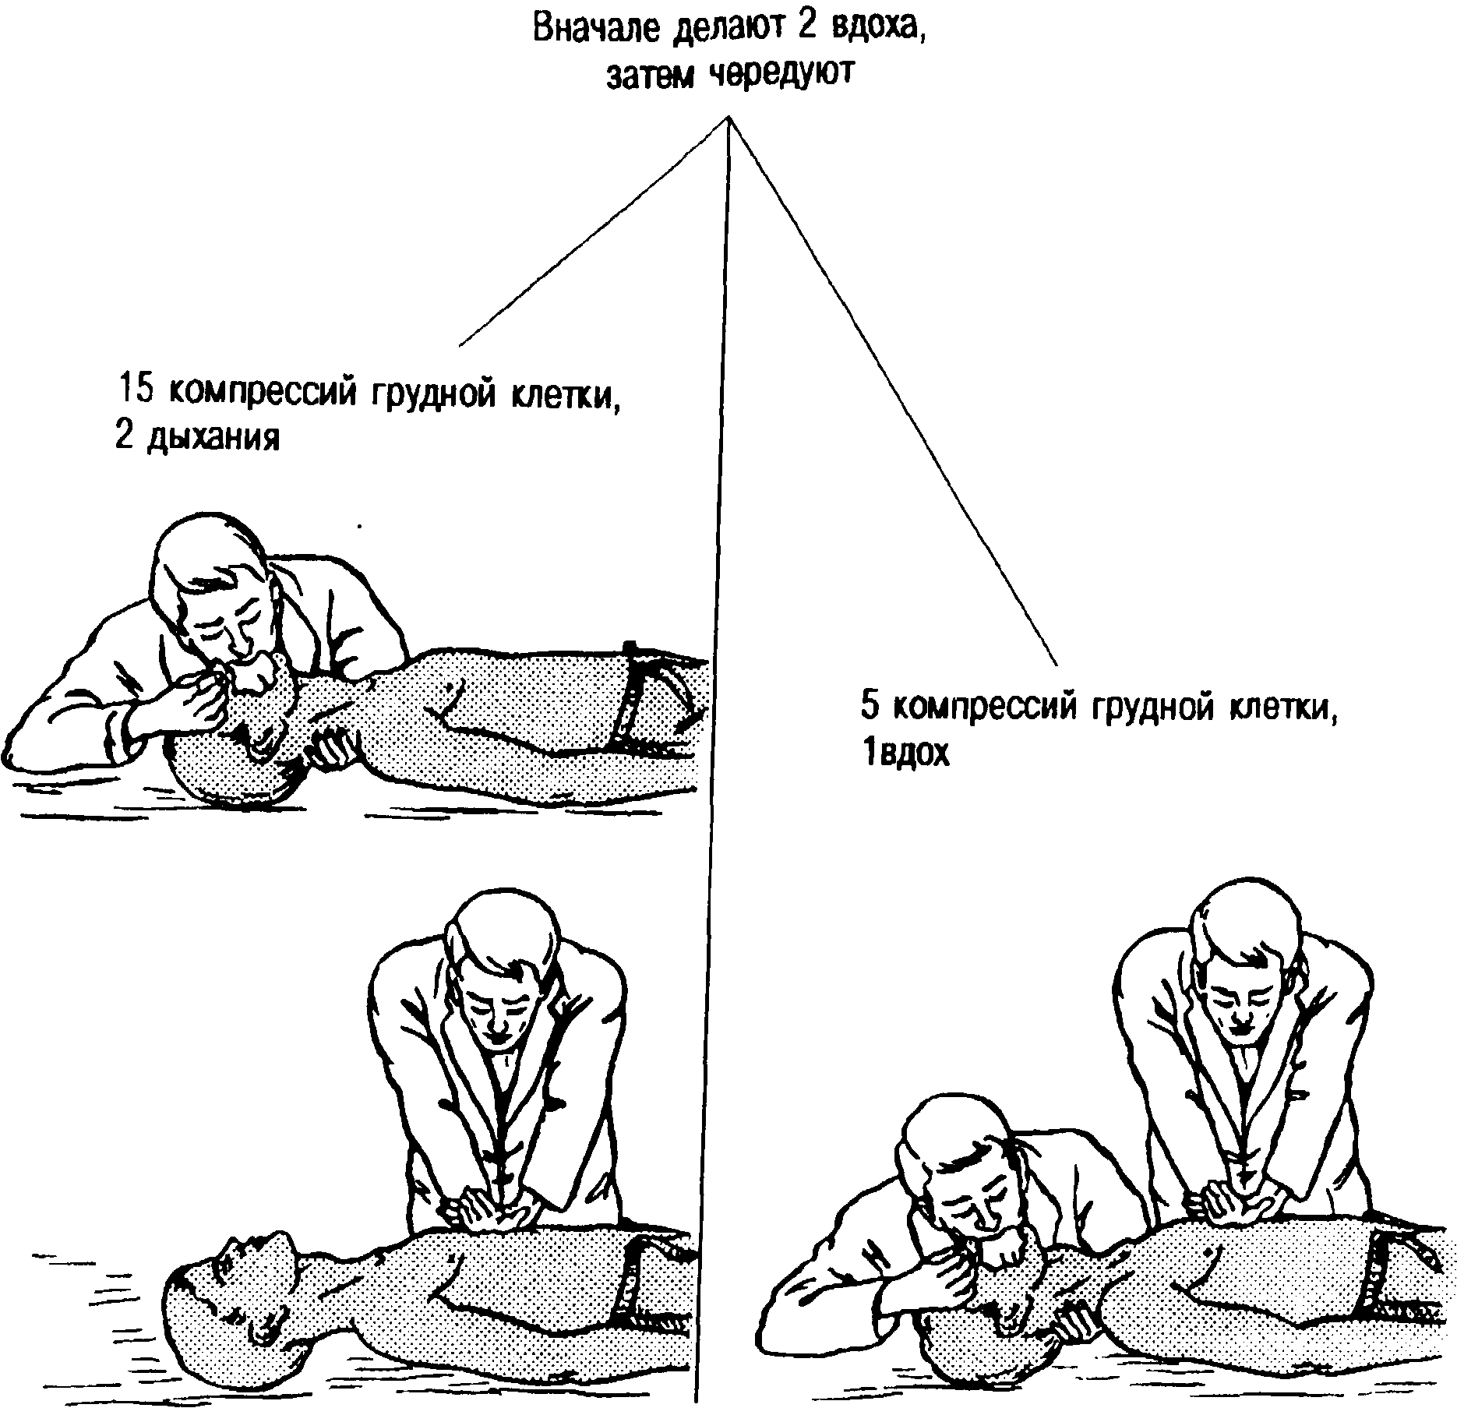

Рис. 1 Реанимация одним и двумя спасателями

148. Определить необходимое количество секций нагревательного прибора (поверхность нагрева одной f=0,2 м2), установленного для создания нормальной температуры внутри производственного здания, если суммарные потери теплоты составляют 30 000 Вт, температура воды при входе в нагревательный прибор 3630 К, на входе 3330 К. Коэффициент теплопередачи нагревательного прибора принять равным К=9,2 Вт/м2 0К.

Дано:

f=0,2 м

Qn=30 000 ВТ

t1=363°

t2=333° ВТ

К=9,2 Вт/м2 0К.

Решение:

Общую площадь поверхности ΣFнп (м2) нагревательных приборов определим по формуле:

Fнп=Qn÷K*t1+t2÷2*tn

Fнп=30 000÷9,2*(363+333)÷2-20= 30 000÷3017=9,94 ̴10

где - суммарные потери тепла в помещении, Вт;

K - коэффициент теплопередачи стенками нагревательных приборов в воздухе, K = Вт/м2 0К.

t1 - температура воды при входе в радиатор, 0K, t1 = 3630K;

t2 - температура воды при выходе из радиатора, 0K, t2 = 3330K;

tп -принятая температура воздуха в помещении, 0K, tп = 200С.

По формуле определяем необходимое количество n0 секций нагревательных приборов:

n0==9,94÷0,2=49,7

Ответ: Для отопления потребуется 49,7 секций нагревательных приборов.

Список использованной литературы.

1. КоАП: Ст. 5.27.1. // КонсультантПлюс: справочно-правовая система [Офиц. сайт].URL: <https://www.consultant.ru/>. (дата обращения: 25.01.23)

2. Абрамов В.В. Безопасность жизнедеятельности: Учебное пособие для вузов. — Санкт-Петербург: 2013. — 365 с.

3. Акселевич В.И. Безопасность жизнедеятельности: Учебник/ В.И. Акселевич, Е.А. Торгунаков, Г.И. Мазуров. — СПб.: Издательство Санкт-Петербургского университета управления и экономики, 2012. — 444 с.: ил.

4. Козловский В.А. Безопасность жизнедеятельности: Учебное пособие/ В.А. Козловский, О. Л. Упоров Екатеринбург: Изд-во Рос. гос. проф.-пед. ун-та, 2013. 314 с.

5. Коробко В.И. Безопасность жизнедеятельности: учеб. пособие для бакалавров // В.И. Коробко, Л.С. Цветлюк. – М.: АНО ВО «Институт непрерывного образования», 2016. — 347 с.

6. Основы оптимального взаимодействия в системе «Человек-среда обитания»: офиц. сайт- URL: <https://studfile.net/preview/7651831/page:5/> (дата обращения: 25.01.23)

7. Возникновение и характеристика опасностей в техносфере: офиц. сайт- URL: <https://studwood.net/1993581/bzhd> (дата обращения: 25.01.23)

8. Правила проведения наружного массажа сердца: офиц. сайт- URL: <https://www.protrud.com/> (дата обращения:25.01.23)